
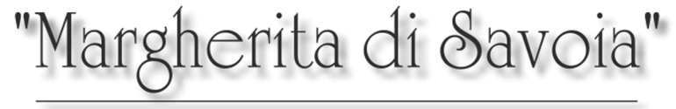
L I C E O STATALE

Indirizzi : Linguistico, Musicale, Scientifico, Scienze sociali,
Scienze umane, Economico sociale, Socio-psicopedagogico,
Scienze sociali (Corso serale)
SALITA PONTECORVO,72-80135 NAPOLI
Tel. 081/5495919 – Fax 081/5646344
e-mail.napm39000n@istruzione.it- PEC:napm39000n@pec.istruzione.it
C.F.95187600630
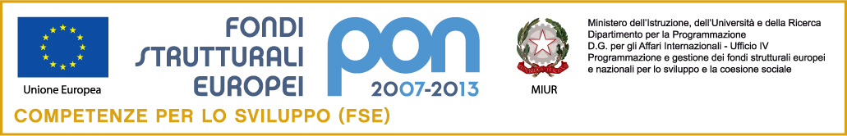
PROGRAMMA OPERATIVO NAZIONALE 2007-2013
“COMPETENZE PER LO SVILUPPO”
PON-FSE-2007 IT 05 1 PO 007
ANNUALITÀ 2013-2014

- Obiettivo C-Azione 5-FSE-2013-451

MODULO PER L’ADESIONE AL PROGETTO PON C-5-FSE-2013-451 -Migliorare i livelli di conoscenza e competenza giovani - Tirocini e stage in Italia
(da consegnare in segreteria entro il 12/11/ 2014)

Io sottoscritto/a ________________________________________________________________
frequentante la classe _____________________ sez. __________ del LICEO SCIENTIFICO
CHIEDO
di partecipare al progetto di formazione che si svolgerà in Campania, presumibilmente nel periodo novembre/dicembre 2014, della durata di 120 h(10 h propedeutiche di formazione +110 stage in azienda), secondo quanto previsto dal piano integrato degli interventi che l’Istituto sta attuando nell’ambito del programma operativo nazionale “Competenze per lo sviluppo”,
finanziato con il Fondo Sociale Europeo (C5-tirocini e stage Azione 5 FSE-2013-451)
Progetto “Stage scientifico in azienda della Regione Campania”

DATA__________________
Firma (dell’alunno)
Firma (del genitore) ________________________________
________________________

